TP2 : Sécurité par accéléromètre /détecteur de choc /
Ce TP concerne une partie commune à plusieurs blocs d'emprunt. Pour éviter que l'utilisateur essaie d'arracher des outils ou des valisettes, ou qu'il essaie de forcer une porte, on va mettre en place un capteur ADXL345 qui permettra de détecter tout violence faisant apparaître une accélération. Nous allons continuer à considérer provisoirement que l'intelligence est toujours déportée sur l ordinateur et qu'il faut ajouter une trame pour faire remonter les données issues de l'accéléromètre de manière à ce que l'ordinateur lance l'alarme.

Travail préparatoire :

Analyse pour être compatible avec l'existant
On rajoute au bilan entrées/sorties précédent les entrées sorties nécessaires pour communiquer avec un ADXL345 via un vrai port SPI:
Pour rappel : on utilise déjà PA2 et PA3 , PB8 à PB15 , PC0 à PC7, ainsi que deux pattes pour émuler l'I2C

Combien de Périphériques SPI sont disponibles sur notre STM32F103RB ? | 2 Périphériques présent voir « RESUME_STM32F103xx.pdf » page 10/114
Avec la documentation résumée du STM32F103RB, déterminer quel périphérique est disponible | SPI_1 : PA4, PA5, PA6 et PA7 Libre  SPI_2 : PB12, PB13, PB14 et PB15 occupé
Le STM32 est Slave ou Master ? | Master
A t on intérêt à ce que le /CS soit piloté à la main ou par le périphérique ? | A la main car voir page 8/24 de « ADXL345.pdf »
Dans quel mode SPI particulier démarre l'ADXL345 ?  Que faut il faire pour le faire basculer en mode SPI classique ? | Il démarre en SPI mode 3, en mode 4 fil  Pour s'assurer d'être en mode SPI classique (4 fils), il faut écrire un 0 au bit 6 du registre 0x31

Dans quel mode SPI 0 1 2 3 faudra t il configurer notre périphérique SPI ? | 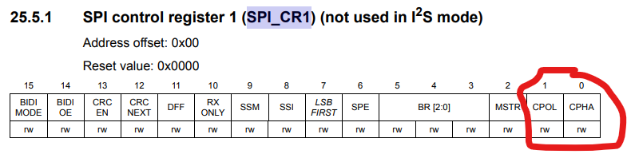

Chronogrammes de communication avec l'ADXL345
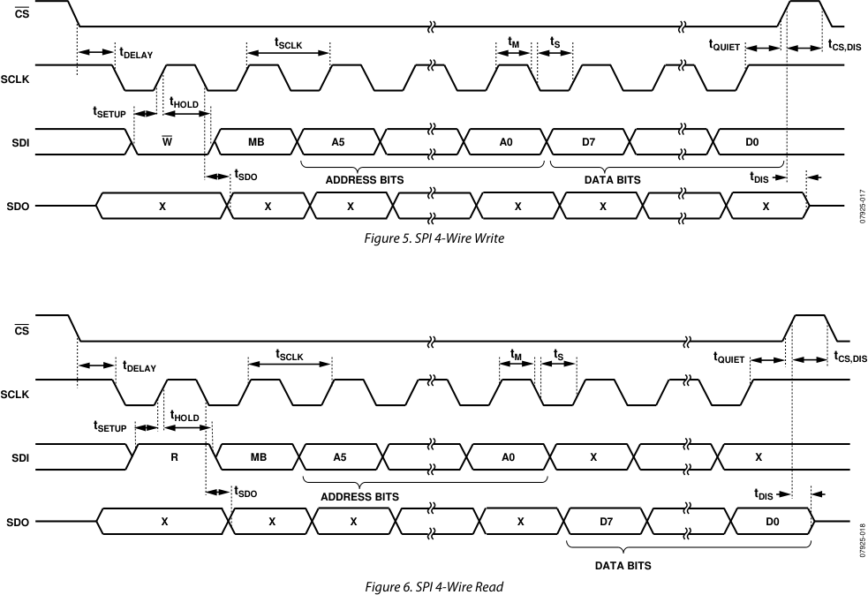
comment écrire dans le registre 0x15 ? | On met le /CS à 0, on envoie le bit d'écriture (W = 0), puis l'adresse du registre 0x15, et enfin la data à écrire.
quel est le rôle de MB ? | MB sert à autoriser l'accès à plusieurs octets (multi-byte) consécutifs en incrémentant automatiquement l'adresse du registre (très utile pour lire d'un coup les axes X, Y et Z).  Si MB = 0 (Single-byte) : On accède à un seul registre unique. L'adresse s'arrête là et la transmission de données se fait pour ce registre précis.Si MB = 1 (Multi-byte) : On active le mode rafale (ou auto-incrémentation). L'adresse du registre ciblée s'incrémente automatiquement toute seule après chaque octet lu ou écrit. C'est ce mode qu'il faut utiliser pour lire d'un coup les 6 octets des accélérations des 3 axes (X, Y, Z) sans avoir à relancer une commande pour chaque axe.
Comment lire les valeurs d'accélération suivant les 3 axes en une seule lecture ? | Mettre MB=1, positionner le bit de lecture à 1 (R=1), et envoyer l'adresse de départ 0x32 (DATAX0) pour lire d'affilée les 6 octets des 3 axes. with DATAx0 as the least significant byte and DATAx1 as the most significant byte.  /CS = 1

configurations :

Bilan E/S pour communiquer avec l'ADXL345

Module | Nom | Num/Ana in/out | Périphérique mis en oeuvre | Px_n | Commentaire
COM_ADX | PIN_ADX_CS | OUT | SPI1_NSS | PA4 | Mettre le fil sur la pin /CS du capteur ADXL345
COM_ADX | PIN_ADX_SCK | OUT | SPI1_SCK | PA5 | Mettre le fil sur la pin SCLK du capteur ADXL345
COM_ADX | PIN_ADX_MISO | IN | SPI1_MISO | PA6 | Mettre le fil sur SDI du capteur ADXL345
COM_ADX | PIN_ADX_MOSI | OUT | SPI1_MOSI | PA7 | Mettre le fil sur SDO du capteur ADXL345
INT_1 | PIN_INT_1_ADX | INT | NONE | PA10
INT_2 | PIN_INT_2_ADX | IN | NONE | PA11
  - Compréhension de la configuration des registres de l'ADXL345 :
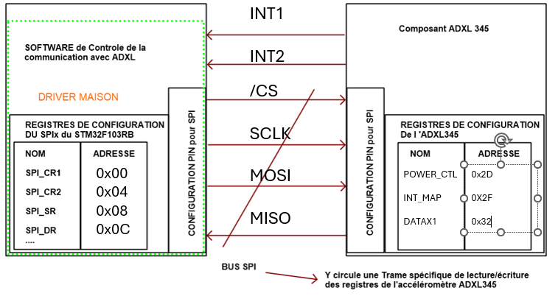
COMPLETER LE NOM DES SIGNAUX EN LES POSITIONNANT DE MANIERE PERTINENTE ECRIRE LE NOM ET L'ADRESSE DE QUELQUES REGISTRES DE L'ADXL SUR LE DESSIN DETAILLEZ LA TRAME A ENVOYER POUR CONFIGURER LE NOMBRE DE MESURES / SEC :
action sur /CS | 0 | 0 | 0 | 1
ecriture dans DR |  | R = 0  MB = 0  Adresse = 0x2C | 0x0A = octet de donnée (débit choisi = 100 Hz) | Fin de trame
attente événement | Sélectionne le bon capteur | attendre TXE=1, écrire 0x2C dans DR, puis attendre RXNE=1, lire DR | attendre TXE=1, écrire 0x0A dans DR, puis attendre RXNE=1, lire DR

CONFIGURATIONS DES PERIPHERIQUES du STM32F103RB:

  - USART2: 9600bauds, 8 bits, pas de parité, 1 bit de stop, pas de fifo hard

    - REMPLIR LE TABLEAU SUIVANT :
voir le cours pour le concept de catégorie de registre, utiliser le chapitre 27, et la table 198
REG &= ~(MASK << POSITION); // efface la zone
REG |= (VALEUR << POSITION); // écrit la nouvelle valeur

Nom du registre | Catégorie | Valeur choisie | commentaire (valeur choisie, utilité ici)
RCC_APB1ENR | Horloge activer | Bit 17 = 1
USART_BRR | Vitesse de protocole | 0x34 <<4 | 0x1 | Mantisse : 8*10^6/(16*9600) = 52.0833 -> 1 -> 0x34  DIV : 0.0833 * 16 = 1.33 -> 1 -> 0x1
UART_CR1 | Config + controle | UE = 1 -> bit 13  M = 0 -> bit 12  PCE = 0 -> bit 10  RE = 1 -> bit 2  TE = 1 -> bit 3 | Active USART, 8 bits, sans parité, émission + réception
UART_CR2 | Config | Bit [13 :12] = 0 | Perpet d’avoir un bit de stop
UART_CR3 | Config | Bit [9 : 8] = 0 | Pas de contrôle de flux RTS/CTS
GPIOA_CRL | Config | PA2 (TX) : MODE2=01, CNF2=10 → sortie AF push-pull, 10 MHz  PA3 (RX) : MODE3=00, CNF3=01 → entrée flottante  → bits[15:8] = 0x49 | PA2 doit être en sortie alternate function (c'est l'USART qui pilote la broche) ; PA3 reste en entrée (l'USART lit ce qui arrive dessus)
    - ECRIRE LA FONCTION void config_usart2(void)
cette fonction comporte trois parties :
      - la configurations des entrées-sorties liées à l'USART2
      - la mise sous tension de l'USART2
      - l'écriture dans les registres qui configurent le comportement souhaité de l'USART2

  - SPI_x: (remplacer x par le bon chiffre)

    - REMPLIR LE TABLEAU SUIVANT :
voir le cours pour le concept de catégorie de registre, utiliser le chapitre 25, et la table 187

Nom du registre | Catégorie | Valeur choisie | commentaire (valeur choisie, utilité ici)
SPI_CR1 | Config horloge | bit[5 : 3] = 001 | La valeur max de l’horloge supporter par l’ADXL est de 5 MHz, donc mettre a Fcplk / 4 avec Fcplk a 8 Mhz, fait qu’no aura des top cadencer a 2 Mhz
SPI_CR1 | Variable comportementale | Bit 7 : 0 | MSB FIRST, en envoie le bit de poids faible en premier.
SPI_CR1 |  | Bit 6 = 1 | Activation du SPI
SPI_CR1 |  | Bit 2 = 1
SPI_CR1 |  | Bit[1 :0] = 11 | Mode 3
SPI_CR1 |  | Bit 11 (DFF) = 0 | DFF = 0 : chaque transfert fait 8 bits (1 octet).  DFF = 1 : chaque transfert fait 16 bits (2 octets d'un coup).
 | Config comportementale | Bit 9 (SSM) = 1 | C'est un interrupteur qui dit au SPI : "ignore la broche matérielle NSS, je vais te dire moi-même ce qu'elle vaut, par logiciel."  - SSM = 0 (par défaut) : le SPI regarde l'état réel de la broche physique NSS pour savoir s'il doit se comporter comme un maître ou un esclave.  - SSM = 1 : le SPI ignore complètement cette broche, et va à la place regarder la valeur d'un bit interne que vous contrôlez vous-même : c'est justement le bit SSI.
 | Config comportementale | Bit 8 (SSI) = 1 | Une fois SSM=1, ce bit remplace la broche physique NSS : c'est vous qui donnez manuellement la valeur que "verrait" le SPI sur NSS.  - SSI = 1 : le SPI "croit" que NSS est à l'état haut (inactif) → comme vous êtes configuré en MSTR=1 (maître), c'est cohérent, il reste tranquillement en mode maître.  - SSI = 0 : le SPI "croit" que NSS est actif (à l'état bas) → ce qui, pour un maître, signifierait qu'un autre maître a pris le bus, donc le STM32 basculerait automatiquement en... mode esclave.
SPI1 APB2ENR |  | bit 12 = 1 | Horloge SPI1
RCC->APB2ENR |  | Bit 2 = 1 | Hrologe GPIOA
    - ECRIRE LA FONCTION void config_SPI_x(void)
cette fonction comporte trois parties :
      - la configurations des entrées-sorties liées au SPI
      - la mise sous tension du périphérique SPI
      - l'écriture dans les registres qui configurent le comportement souhaité du périphérique SPI

CODES A ECRIRE :

  - Configuration de l'ADXL345

    - ECRIRE les outils nécessaires

- Ecrire la fonction void config_regADXL(adresse_type ADXL345_REG, val_type ADXL345_VAL_REG)
- Ecrire la fonction type_retour lire_regADXL(adresse_type ADXL345_REG)
- Ecrire la fonction void lire_multiple_regADXL(... ADXL345_1erREG, … nb_reg_a_lire, … * TAB_retour)

    - ECRIRE void init_ADXL(void) en utilisant adxl345.h et la fonction outil 1
On fera attention au fait que l'on a pas configuré toutes les pattes liées à l'ADXL juste avec le SPI
la fonction va configurer les pattes manquante, appeler la configuration du SPI et commencer à communiquer avec l'ADXL pour configurer ses registres :
vous trouverez dans ADXL345.h un modele à remplir

Dans le programme principal, on scruptera la patte prévenant qu'une nouvelle donnée est disponible et on lira l'accélération suivant les trois axes à l'aide de l'outil numéro 3. On utilisera la question suivante pour envoyer les données à l ordinateur.

Passerelle Liaison série vers PC programme processing

Fabrication de la trame :
On va fabriquer une trame en 7 octets :
un octet d'entête de valeur 0xF0 non confondable avec l'entête 0x8n et l'entête 0xCn des deux autres messages
ensuite comme les accélérations sur les divers axes sont en 13 bits, on va utiliser 2 octets par axe, en conservant sur les 2 octets les bits b7 de poids fort à zéro
on écrira dans une fifo 32 octets les 7octets de notre trame si au moins 7 places sont libres dans la fifo : entête, 6bitsPFort_x, 7bitsPfaible_x, 6bitsPFort_y, 7bitsPfaible_y, 6bitsPFort_z, 7bitsPfaible_z,

On creera un tableau de 32 octets, un index d'écriture Iw_fifo, un index de lecture Ir_fifo, et une variable Place_libre_fifo initialisée à 32.
On écrit à l'index Iw_fifo en partant de zéro, et après chaque écriture, on fait tourner l'index (remise à 0 à 32) On décrémente Place_libre_fifo à chaque écriture pour tenir à jour le nombre d'emplacements fifo libres.

Dans la boucle principale, si la liaison série est disponible pour envoyer un caractère et que la fifo n'est pas vide alors on dépile la fifo d'un élément à l'index Ir_fifo (lui aussi initialisé à zéro)... On l'incrémente après chaque lecture en le faisant tourner et on déclare une place de plus libre dans la fifo.

Question :
combien peut on au maximum faire de mesures par seconde sans perte , avec un envoi à 9600 bauds ?

